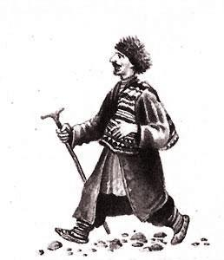Жил на свете бедняк по имени Кузнечик. Никто не знал толком, почему его так назвали. Отправился он однажды в соседнее село просить подаяние. По дороге устал и сел на высокий курган отдохнуть.Как раз в тех местах паслись ханские табуны. Увидел бедняк, что табунщики спят, а кони спустились в глубокую лощину. Подумал-подумал и пошёл дальше.Когда до соседнего села Кузнечик добрёл, суматоха там была: без следа пропали лошади грозного хана! Смекнул он, что на этом деле можно заработать, если с умом взяться.— Позволил бы мне великий хан по кабардинскому обычаю погадать на горстке фасоли — нашёл бы я ему скакунов, — сказал он.Дошли его слова до хана.— Привести хвастуна немедля ко мне! — приказал хан.Притащили слуги Кузнечика к хану. Разбросал бедняк по полу горстку фасоли и делает вид, что гадает.— Никто не захватил твои табуны. Вижу я, как пасутся они в глубокой долине, куда трудно проникнуть и пешему. Высятся над той долиной две высокие горы. Если пошлёшь, господин, верных людей в долину, клянусь аллахом всевидящим, всех коней без потерь получишь обратно. Если обманул я — не гадать мне больше на этой фасоли!Помчались туда верховые и через некоторое время пригнали табуны в целости и сохранности. Весть о чудесном предсказателе облетела все окрестные сёла.А во дворе у хана опять случилась пропажа: потеряла ханская дочь золотое кольцо с драгоценными камнями. По приказу хана позвали Кузнечика.— Погадай на фасоли и найди кольцо, иначе утром повешу.«Зачем обманул я его тогда и выдал себя за гадателя? — печально подумал бедняк. — Что ж, поживу ещё хоть одну ночь, от этого мне вреда не будет». И сказал хану:— Тогда прикажи, о всемогущий хан, дать мне отдельную комнату. Ночью я в ней в одиночестве погадаю.— Твою просьбу исполнить нетрудно, — ответил хан и велел запереть Кузнечика в самом просторном покое дворца.Глаз не сомкнул ночью бедняк, всё думал о том, как утром его повесят. В глухую полночь кто-то постучался в окно.— Кто там, зачем пришёл? — спросил Кузнечик и услышал в ответ голос одной из служанок хана:— Это я, чудесный провидец. Конечно, ты узнал меня, недостойную. Именем аллаха молю, не выдавай меня грозному хану. Пожалей грешницу, возьми кольцо, только не выдавай.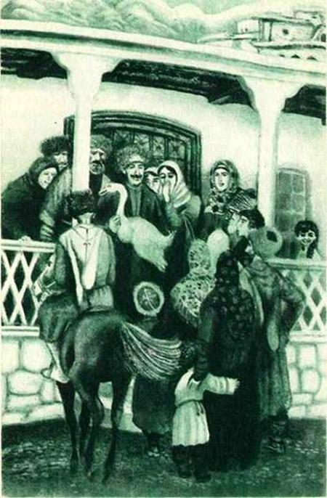Повеселел Кузнечик.— Я, — говорит, — о тебе всё думал. Если б не пришла ты с кольцом сама, пропащая была бы твоя голова. Ну а теперь так мы с тобой условимся: дай кольцо проглотить белому гусю, у которого крыло сломано, а как утро настанет, велю я его зарезать и вынуть перстень с драгоценными камнями.Обрадовалась служанка, поблагодарила его и ушла. А Кузнечик спать лёг.Наступило яркое утро. Вывели Кузнечика из дворцовых покоев во двор, где собрались почти все жители села.— Что скажешь, знахарь? — спросил хан.— Нехитрую задачу ты задал мне, господин, — ответил Кузнечик. — Думал я, долго искать придётся, а нашёл быстро: сразу зёрна фасоли правду открыли. Лежит кольцо в зобу у твоего собственного белого гуся с поломанным крылом.Поймали гуся, зарезали и распотрошили.Смотрит хан, а в зобу у гуся — золотое кольцо.Изумились люди искусству предсказателя, а хан щедро одарил Кузнечика и отпустил с миром.Немало времени с тех пор пролетело. Поехал однажды хан в гости к хану другого государства и будто бы ненароком похвалился:— Есть у меня в стране чудесный человек: любую тайну раскрыть сумеет, всё разгадает, что ни прикажешь.Не поверил хозяин. Долго они спорили, потом наконец решили биться об заклад на большое богатство.Возвратился хан к себе во дворец и вызвал Кузнечика.— Поспорил я, — говорит, — со своим другом, повелителем соседнего ханства, что любую тайну ты сумеешь открыть. Если разгадаешь, что он прикажет, озолочу тебя, на всю жизнь богачом станешь. Не разгадаешь — велю повесить.Взял хан с собою Кузнечика и отправился в соседнее ханство. Принял их хозяин в кунацкой[2]. Сам вышел на улицу и вернулся, пряча в кулаке что-то.— Узнай, прорицатель, что держу я в своей руке?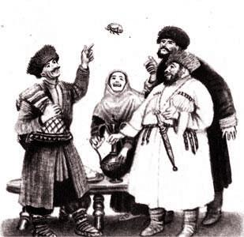Покачал головой бедняк и говорит ему:— Эх, бедный, несчастный Кузнечик, раз прыгнул — ушёл от расправы, другой раз прыгнул — опять ушёл, а на третий — попался!Рассердился хозяин, топнул ногой.— Дьявол, а не человек мог угадать такое! — вскричал он и разжал кулак, из которого зелёный кузнечик выскочил и застрекотал на полу.Обрадовался хан, который бедняка привёз, что заклад выиграл, и, вернувшись домой, предложил Кузнечику столько добра, что на всю жизнь хватило бы.Но отказался Кузнечик.— Только три раза имел я право гадать, — сказал он хану. — Больше я тебе не слуга.До сих пор живёт Кузнечик в достатке и благополучии.

